

**Les nombres de 0 à 9 999**

Numération

❶ **Complète le tableau ci-dessous.**

|  |  |  |
| --- | --- | --- |
| 2 m 7 c 3 d 2 u |  |  |
|  | 8 903 |  |
|  |  | mille-six-cent-trente-deux |
| 9 m 5 d 9 u |  |  |
|  | 2 360 |  |
|  |  | neuf-mille-cinq-cent-cinquante-cinq |

❷ **Trouve toutes les décompositions du nombre 2 732.**

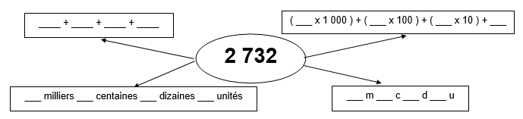

* **Encadre comme demandé, pour t’aider observe l’exemple donné.**

|  |  |  |
| --- | --- | --- |
| **à la dizaine près** | **à la centaine près** | **au millier près** |
| *5230 < 5 236 < 5 240* | *2 800 < 2 852 < 2 900* | *2 000 < 2 999 < 3 000* |
| ___ < 1 237 < ___ | ___ < 4 147 < ___ | ___ < 8 741 < ___ |
| ___ < 4 893 < ___ | ___ < 6 980 < ___ | ___ < 5 963 < ___ |
| ___ < 8 561 < ___ | ___ < 1 564 < ___ | ___ < 7 258 < ___ |

* **Entoure le nombre qui correspond à chacune des lettres.**

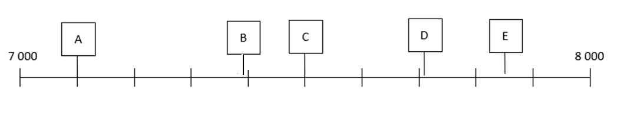

|  |  |  |  |  |
| --- | --- | --- | --- | --- |
| **A** | **B** | **C** | **D** | **E** |
| 7 050  7 100  7 150 | 7 325  7 350  7 390 | 7 400  7 500  7 600 | 7 710  7 730  7 750 | 7 805  7 850  7 880 |